上海交通大学， 2021-2022学年第2学期


《控制导论》实验报告

小组编号： 16
组长姓名学号： 李厚霖 520020910007
组员姓名学号： 林鼎 520021910840
组员姓名学号： 张一帆 520021910494
任课教师： 杨 明 教 授
日期：2022年 月 日
目录
1. 实验简介 1
2. 巡线实验 - 速度模式 2
3. 巡线实验 - 精度模式 6
4. 泊车实验 10
5. 小组分工、个人心得体会与课程建议 14
5.1小组分工 14
5.2 个人心得体会与课程建议 15

实验简介
本实验是在CyberTORCS 平台上进行的智能车控制仿真实验。仿真平台由杨明教授实验室成员黄炫圭、杨辰兮开发。用户可通过设计、编写自己的算法，利用车辆控制的输入输出变量，根据道路弯度、车辆偏航等因素改变车体状态，实现平台中车辆的自动行驶。本实验分为三部分：巡线竞速模式实验、巡线精度模式实验、泊车实验。编程平台为Visual Studio。
巡线实验给出多条难度不同的赛道，要求编写一套算法，使车辆能沿着这些赛道跑完全程，考评分为精度模式测评和速度模式测评。
泊车实验给出多个泊车位的坐标，要求编写算法，使车辆能够以车尾或车头入库方式泊入车位，考评车位以泊车速度和精度（车辆四个顶点距离标准位置的偏差）作为评判标准，速度越快，精度越高，则算法越完善。
希望同学们在完成实验的同时，对智能车控制有更多了解，也欢迎大家加入智能车团队！
 实验报告

巡线实验 - 速度模式
一、实验目的和要求 二、实验内容
三、实验工具 四、操作方法和实验步骤
五、算法框架与程序代码 六、实验结果与分析（必填）
七、讨论、心得

一、实验目的和要求
- 学习、掌握CyberTORCS仿真平台的使用
- 理解用于车辆控制的输入、输出变量的确切含义
- 学会用Microsoft visual studio 2017编程实现车辆控制
- 通过实验对PID等控制算法有更深入理解
- 设计自己的巡线控制算法

二、实验内容
- 参看软件说明书，熟悉CyberTORCS的各菜单
- 选择CyberOnHand菜单，任意选择赛道，利用上下左右键手动控制赛车，对车辆、赛道有直观感受。
- 用Microsoft visual studio 2017打开driver_onhand.sln，通过改写driver_onhand.cpp中的代码输出自己感兴趣的参数，同时了解档位与发动机转速之间的关系。
- 用Microsoft visual studio 2017打开driver_cruise.sln，将说明书中的简单例程写入driver_cruise.cpp中，选择CyberCruise菜单，观看车辆运动状态
- 通过改写driver_cruise.cpp中得代码，对难易不同的赛道进行巡线高速控制编程。
要求：最终能用一套程序跑完所有赛道，不能在程序中对赛道进行识别以使用不同代码。

三、实验工具
CyberTORCS仿真平台、Microsoft visual studio 2017

四、操作方法和实验步骤
在 CyberTORCS 中进行车辆控制，主要需要使用两类变量：输入变量和输出变量。输入变量的作用是使程序得知当前车体的状态和道路的状态。而输出变量的作用是将计算后的控制结果作用于车上。
- 输入变量：
float midline[k][2] 预瞄点（米）
float yaw 偏航角（弧度）
float yawrate 角速度（弧度/秒）
float speed 车速（公里/小时）
float acc 加速度（米/秒 2）
float width 道路宽度（米）
int gearbox 档位（-1~6）
float rpm 发动机转速（RPM）
- 输出变量：
float * cmdAcc 油门命令，范围[0.0, 1.0]，0 表示不踩油门
float * cmdBrake 刹车命令，范围[0.0, 1.0]，0 表示不踩刹车
float * cmdSteer 转向命令，范围[-1.0, 1.0]，-1 表示顺时针打满
int * cmdGear 变速箱档位，范围{r,1,2,3,4,5,6}
- 变量含义：
1）预瞄点midline[k][2]：
沿道路中线 k 米处的相对于当前车辆的 XY 坐标值，k<200。如 midline[10][0]表示沿道路中线前方 10 米处的点相对于当前车辆的 x 坐标， midline[10][1]表示 y 坐标。
使用例：30m 远处的目标点的角度 degree = atan2(midline[30][0],midline[30][1]) ，代表车辆中心指向 30m 远处的目标点的向量在车辆坐标系下，旋转角度 degree 后和车辆朝向重合 atan2>0: 目标逆时针旋转，即目标在车辆右方 ；atan2<0: 目标顺时针旋转，即目标在车辆左方
2）角速度 yawrate：
yawrate>0: 小车正在逆时针旋转，即向左转
yawrate<0: 小车正在顺时针旋转，即向右转
3）偏航角 yaw：小车从当前朝向转过_yaw 即可和道路方向重合
yaw>0: 小车需要逆时针旋转
yaw<0: 小车需要顺时针旋转
4）转向指令*cmdSteer：
*cmdSteer>0: 逆时针打方向，即使小车向左转
*cmdSteer<0: 顺时针打方向，即使小车向右转

五、算法框架与程序代码
- 算法框架

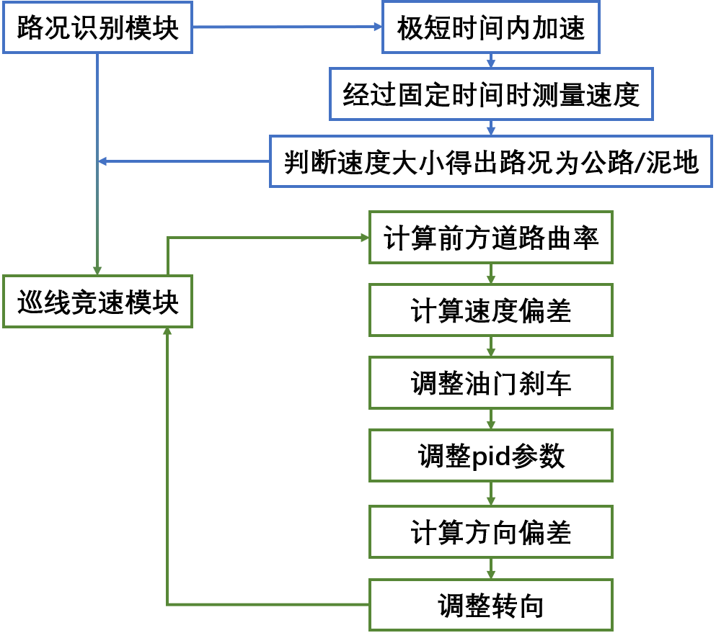
图1 巡线-速度模式算法框架

- 程序代码
1）路况识别模块：据一定的标准判断是公路还是沙地，我们将根据不同的路面情况设置不同的预瞄点距离，速度控制，pid参数等
count_time++;
if (count_time == 65 && _speed < 40.0) mode = 1;

2）计算前方道路曲率，这里我们主要采用来老师给的模板代码的一些思路，细调了更加合理的参数。
delta = constrain(10, 20, _speed * 0.1);
startPoint = _speed * _speed * 0.0015;
c = getR(_midline[startPoint][0], _midline[startPoint][1], _midline[startPoint + delta][0], _midline[startPoint + delta][1], _midline[startPoint + 2 * delta][0], _midline[startPoint + 2 * delta][1]);

3）调整油门刹车
//根据不同赛道路况、曲率得到expectedSpeed，其中这些分段函数形成的总函数在y轴（即速度上）不会有间断点，从而能让小车速度稳定变化。
if (mode) {
if (c.r <= 15) expectedSpeed = constrain(48, 63, 0.75 * c.r + 40.5);
else if (c.r <= 30) expectedSpeed = constrain(63, 98, c.r * c.r * (-0.046) + c.r * 5.3 - 19.66);
else if (c.r <= 45) expectedSpeed = constrain(98, 124, c.r * 1.73 + 46.1);
else if (c.r <= 120) expectedSpeed = constrain(124, 195, c.r + 75);
else if (c.r <= 200) expectedSpeed = constrain(195, 235, c.r * 0.5 + 125);
else if (c.r <= 300) expectedSpeed = constrain(235, 275, c.r * 0.4 + 155);
else expectedSpeed = constrain(275, 350, c.r - 25);
}
else {
if (c.r <= 15) expectedSpeed = constrain(52, 68, 0.75 * c.r + 45);
else if (c.r <= 30) expectedSpeed = constrain(70, 103, c.r * c.r * (-0.046) + c.r * 5.3 - 13.16);
else if (c.r <= 45) expectedSpeed = constrain(103, 129, c.r * 1.73 + 51.1);
else if (c.r <= 120) expectedSpeed = constrain(129, 205, c.r + 84);
else if (c.r <= 200) expectedSpeed = constrain(205, 247, c.r * 0.5 + 136);
else if (c.r <= 300) expectedSpeed = constrain(247, 290, c.r * 0.4 + 168);
else expectedSpeed = constrain(290, 350, c.r - 10);
}

kp_s = 0.03;
ki_s = 0;
kd_s = 0.35;//速度最佳的pid参数

//同样，还是根据不同赛道、当前速度与expectedSpeed的差值调整油门与刹车。我们主要采用了pid和动态调节相结合的方法，辅以一些基本的线性调节方法，获得了在不同速度误差下最好的数值。在实验和比赛当中，也体现出了良好的效果，展现了我们参数的合理性和正确性
curSpeedErr = expectedSpeed - _speed;
speedErrSum = 0.1 * speedErrSum + curSpeedErr;
if (mode)//目前是泥地
{
if (curSpeedErr > 0)//当前速度较小
{
if (abs(*cmdSteer) < 0.6)
{
*cmdAcc = constrain(0.0, 1.0, kp_s * curSpeedErr + ki_s * speedErrSum + offset);
*cmdBrake = 0;
}
else if (abs(*cmdSteer) > 0.70)
{
*cmdAcc = 0.007 + offset;
*cmdBrake = 0;
}
else
{
*cmdAcc = 0.15 + offset;
*cmdBrake = 0;
}
}
else if (curSpeedErr < 0 && curSpeedErr>-80)//当前速度较大
{
*cmdBrake = constrain(0.0, 1, -kp_s * curSpeedErr / 3 - offset / 3);
*cmdAcc = 0;
}
else if (curSpeedErr > -135)//当前速度过大
{
*cmdBrake = 0.86;
*cmdAcc = 0;
}
else
{
*cmdBrake = 1;
*cmdAcc = 0;
}
}

else//目前是公路
{
if (curSpeedErr > 0) //当前速度较小
{
if (abs(*cmdSteer) < 0.6)
{
*cmdAcc = constrain(0.0, 1.0, kp_s * curSpeedErr + ki_s * speedErrSum + offset + 0.07);
*cmdBrake = 0;
}
else if (abs(*cmdSteer) > 0.70)
{
*cmdAcc = 0.01 + offset;
*cmdBrake = 0;
}
else
{
*cmdAcc = 0.2 + offset;
*cmdBrake = 0;
}
}
else if (curSpeedErr < 0 && curSpeedErr>-100) //当前速度较大
{
*cmdBrake = constrain(0.0, 0.8, -kp_s * curSpeedErr / 5 - offset / 3 + 0.1);
*cmdAcc = 0;
}
else if (curSpeedErr > -150) //当前速度太大
{
*cmdBrake = 0.80;
*cmdAcc = 0;
}
else//当前速度过大
{
*cmdBrake = 1;
*cmdAcc = 0;
}
}
updateGear(cmdGear);

4）调整pid参数
//根据不同曲率以及路况动态调整pid参数
if (c.r > 120)
{
kp_d = 0.8 * constrain(4, 9, -0.025 * c.r + 14.5);
ki_d = 0;
kd_d = 20;
}
else if (c.r > 40)
{
kp_d = 0.8 * (-0.025 * c.r + 12);
ki_d = -0.000125 * c.r + 0.015;
kd_d = 20;
}
else
{
kp_d = 0.8 * 11;
ki_d = 0.01;
kd_d = 20;
}
if (mode)
{
kp_d += 1;
ki_d += 0.005;
kd_d += 10;
}

5）计算方向偏差
//根据不同的模式、当前速度选取最合理的预瞄点，从而能够达到切弯的效果
if (mode) {
if (_speed > 125)
{
int aim = 48;//预瞄点选择
if (c.r <= 35) aim -= 5;
D_err = -atan2(_midline[aim][0], _midline[aim][1]);//与预瞄点的角度偏差
}
else if (_speed > 90)
{
int aim = floor((_speed - 90) / 5 + 41);
if (c.r <= 35) aim -= 5;
D_err = -atan2(_midline[aim][0], _midline[aim][1]);
}
else if (_speed > 51)
{
int aim = floor((_speed - 50) / 3 + 27);
if (c.r <= 35) aim -= 5;
D_err = -atan2(_midline[aim][0], _midline[aim][1]);
}
else
{
int aim = 24;
if (c.r <= 35) aim -= 5;
D_err = -atan2(_midline[24][0], _midline[24][1]);
}
}
else {
if (_speed > 120)
{
int aim = 30;
if (c.r <= 35) aim -= 1;
D_err = -atan2(_midline[aim][0], _midline[aim][1]);
}
else if (_speed > 70)
{
int aim = floor((_speed - 70) / 5 + 20);
if (c.r <= 35) aim += 1;
D_err = -atan2(_midline[aim][0], _midline[aim][1]);
}
else if (_speed > 50)
{
int aim = floor((_speed - 50) / 2 + 10);
if (c.r <= 35) aim += 1;
D_err = -atan2(_midline[aim][0], _midline[aim][1]);
}
else
{
int aim = 10;
if (c.r <= 35) aim += 0;
D_err = -atan2(_midline[aim][0], _midline[aim][1]);
}
}
//微分与积分量
D_errDiff = D_err - Tmp;
D_errSum = D_errSum + D_err;
Tmp = D_err;

6）进行一定的调试后得出最佳的pid调整转向
*cmdSteer = constrain(-1.0, 1.0, kp_d * D_err + ki_d * D_errSum + kd_d * D_errDiff);
//调试输出量
printf("D_err : %f \n", D_err);
printf("cmdSteer %f \n", *cmdSteer);
printf("cmdAcc %f \n", *cmdAcc);
printf("c.r: %f \n", c.r);
printf("acc: %f \n", _acc);
printf("mode: %d \n", mode);
printf("time: %d \n", count_time);
printf("speed: %f \n", _speed);
printf("cmdBrake %f \n", *cmdBrake);
六、实验结果与分析
在巡线一（速度）比赛中，使用了B-Speedway、Aalborg、Dirt 3三个未知赛道进行比赛排名。其中我们组在B-Speedway中获得第九名，成绩为56.45；在Aalborg中获得第4名，成绩为98.38；但挑战Dirt 3赛道失败，中途车辆碰撞后停止不前。B-Speedway、Aalborg赛道成绩如下图。
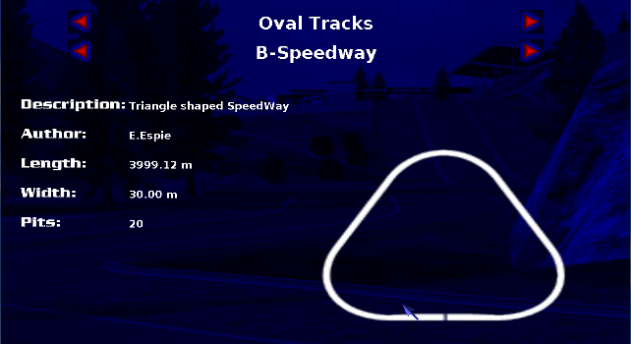
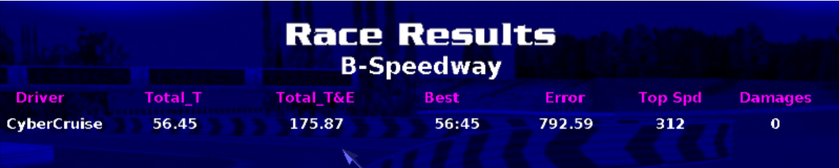
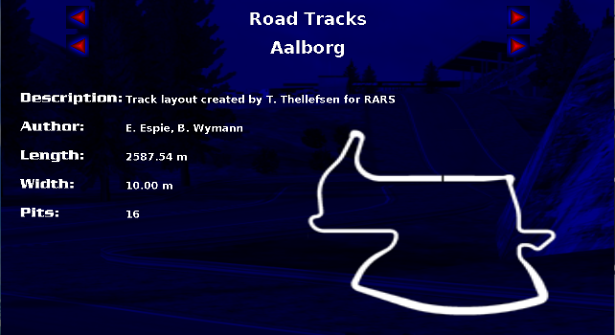
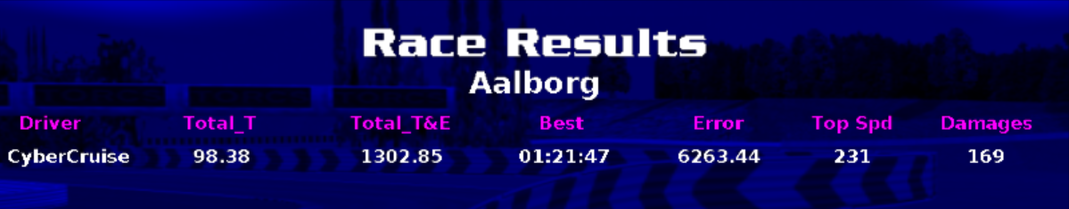
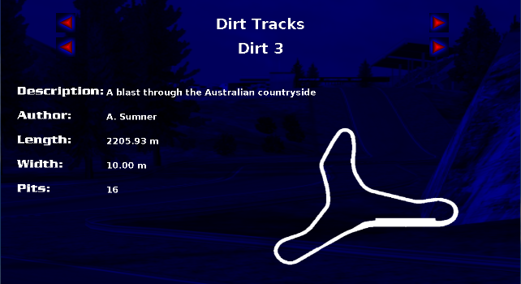
在B-Speedway赛道中，由于赛道较平稳，小车速度始终在270-310之内，速度较快，没有damage，取得了较为不错的成绩。
在Aalborg赛道里，由于急转弯较多，在告诉情况下小车切弯时与赛道两侧有些碰撞，故造成了一些damage。但整体车速较快并最终完成了赛道，也取得了不错的成绩。
但在Dirt 3赛道中，由于道路比较滑，故加速减速需要的时间比较长，而且道路相比其他赛道较窄，容易发生碰撞。由于经验不足，我们组的代码在比赛之前，主要的调节依据是根据已有的三条赛道，而没有很好的考虑到实际的泛化能力，从而产生了一些类似“过拟合”的现象，导致在实际比赛赛道中表现的略有欠缺。主要是设定的车速较快且预瞄点较远，过于追求已有赛道的极致，遇到Dirt 3的急转弯的情况不能正确的处理，故小车在中途停下。在比赛结束后我们分析了原因，还是因为我们的代码泛化性能不够，应将预瞄点调的近一些，即可通过Dirt 3赛道。

七、讨论、心得
程序部分讨论：
- 变量线性变化
我们在对变量的赋值上大量采用了
让delta随速度进行动态变化，将startpoint改为与speed的二次关系，同时后些变量在后部分函数中也有更广泛的应用。
- 道路识别功能。
我们小组16组是在30个小组中首先使用道路识别功能的小组，具体代码如下：
count_time++;
if (count_time == 65 && _speed < 40.0) mode = 1;
即在一定加速时间下判断速度，对起步加速度进行监控，从而判断赛道是公路还是dirt赛道，以便后续函数做出分类和调整。但是这种方法无法对行驶途中发生的道路情况的变化做出及时反应。
- 根据c.r控制expectedSpeed
首先对道路进行分类，即公路和沙路对应不同的参数。再采用多个if语句对不同c.r进行分类，在不同分类情况下采用不同的expectedSpeed函数，进行不断尝试的拟合，尽量保证速度变化时的连续、丝滑。总体来说，在相同的c.r的情况下，公路的expectedSpeed要比沙路更大一些。
- 油门与刹车
首先对对公路和沙地进行分类，对应两套不同的参数。
其次在控制油门和刹车时使用PID，并对其不断尝试赋值。在一次次的不断尝试下，我们认为kp_s = 0.03、ki_s = 0、kd_s = 0.35是最好的PID参数。
对curSpeedErr进行更细化的分类，对应不同的油门与刹车。
在curSpeedErr相差过多时增加急刹，总体上加强刹车，增强速度控制。
- 预瞄点
根据不同速度，分类并线性选取不同预瞄点。总体来说是速度越大预瞄点越远，在识别到dirt路况时预瞄点更远。
- 方向PID
对方向的pid参数进行分类，使得kp_d与速度有关，在不断调试参数后确定了当前数值。同时，考虑dirt赛道，符合条件时pid参数将重新调整。
- 不足
由于在Dirt 3 赛道上的失败，我们讨论主要是在巡线比赛前，过于注重在已知赛道上的成绩，同时没有考虑、利用到道路宽度，在某些过弯的地方太过于追求已有赛道的极致从而程序的泛化能力不够，产生一些类似于“过拟合”的现象，在比赛中出现了小失误。
心得：
总体来说，我们的巡线一较为成功，最后获得了3.3分的得分，在两个赛道中排名都较为靠前。在本次实验中，我们深刻理解PID在实际中的应用。在一周周的努力中，我们不断调参，包括速度、PID参数、油门刹车参数、预瞄点参数等等。我们享受到了其中的快乐，并在没有碰撞的情况下使小车速度最大化，最终获得了成功。

实验报告

巡线实验 - 精度模式
一、实验目的和要求 二、实验内容
三、实验工具 四、操作方法和实验步骤
五、算法框架与程序代码 六、实验结果与分析（必填）
七、讨论、心得

一、实验目的和要求
- 学习、掌握CyberTORCS仿真平台的使用
- 理解用于车辆控制的输入、输出变量的确切含义
- 学会用Microsoft visual studio 2017编程实现车辆控制
- 通过实验对PID等控制算法有更深入理解
- 设计自己的巡线控制算法

二、实验内容
- 参看软件说明书，熟悉CyberTORCS的各菜单
- 选择CyberOnHand菜单，任意选择赛道，利用上下左右键手动控制赛车，对车辆、赛道有直观感受。
- 用Microsoft visual studio 2017打开driver_onhand.sln，通过改写driver_onhand.cpp中的代码输出自己感兴趣的参数，同时了解档位与发动机转速之间的关系。
- 用Microsoft visual studio 2017打开driver_cruise.sln，将说明书中的简单例程写入driver_cruise.cpp中，选择CyberCruise菜单，观看车辆运动状态
- 通过改写driver_cruise.cpp中得代码，对难易不同的赛道进行巡线高精度控制编程。
要求：最终能用一套程序跑完所有赛道，不能在程序中对赛道进行识别以使用不同代码。

三、实验工具
CyberTORCS仿真平台、Microsoft visual studio 2017

四、操作方法和实验步骤
在 CyberTORCS 中进行车辆控制，主要需要使用两类变量：输入变量和输出变量。输入变量的作用是使程序得知当前车体的状态和道路的状态。而输出变量的作用是将计算后的控制结果作用于车上。
1、输入变量：
float midline[k][2] ：预瞄点，沿道路中线 k 米处的相对于当前车辆的 XY 坐标值，k<200。如 midline[10][0]表示沿道路中线前方 10 米处的点相对于当前车辆的 x 坐标， midline[10][1]表示 y 坐标。
float yaw ：偏航角（弧度）
float yawrate ：角速度（弧度/秒）
float speed 车速（公里/小时）
float acc 加速度（米/秒 2）
float width 道路宽度（米）
int gearbox 档位（-1~6）
float rpm 发动机转速（RPM）
2、输出变量：
float * cmdAcc 油门命令，范围[0.0, 1.0]，0 表示不踩油门
float * cmdBrake 刹车命令，范围[0.0, 1.0]，0 表示不踩刹车
float * cmdSteer 转向命令，范围[-1.0, 1.0]，-1 表示顺时针打满
int * cmdGear 变速箱档位，范围{r,1,2,3,4,5,6}
3、变量含义：
角速度 yawrate：
yawrate>0: 小车正在逆时针旋转，即向左转
yawrate<0: 小车正在顺时针旋转，即向右转
偏航角 yaw：小车从当前朝向转过_yaw 即可和道路方向重合
yaw>0: 小车需要逆时针旋转
yaw<0: 小车需要顺时针旋转
转向指令*cmdSteer：
*cmdSteer>0: 逆时针打方向，即使小车向左转
*cmdSteer<0: 顺时针打方向，即使小车向右转
30m 远处的目标点的角度 degree = atan2(midline[30][0],midline[30][1]):
车辆中心指向 30m 远处的目标点的向量在车辆坐标系下，旋转角度 degree 后和车辆朝向重合
atan2>0: 目标逆时针旋转，即目标在车辆右方
atan2<0: 目标顺时针旋转，即目标在车辆左方

五、算法框架与程序代码
1、算法框架
与巡线实验-速度模式基本类似，只在pid参数调节的过程中增加的对stanley angle的参数调节，同时前方道路曲率为固定值，即
2、程序代码
我们通过尝试，用了纯跟踪和stanley两种办法，再结合其他小组同学的分享，最终我们发现，stanley算法是更为精准合理的方法，因此我们在巡线比赛二中采用了stanley算法。
程序部分仅展示新增变量和userDriverSetParam函数：
首先这部分是一些变量的定义，相较于实验一，我们多定义的了一些stanley算法的变量，比如distance，stanley_angled等，为后续的具体算法实现做好准备。
int startPoint, startPoint_far;
int delta;
int mode = 0;
int count_time = 0;
double alpha, x, y;
double preaim;
int floor_preaim, ceil_preaim;
double len = 2.8; //车轴长
int tmp1;
int gear;
int emergency;
//stanley variable
double distance;
double steer_angle;
double horizontal_angle;
double stanley_angle;

这部分是我们算法的主要实现部分，具体的细节我们已经在注释中注明。
static void userDriverSetParam(float* cmdAcc, float* cmdBrake, float* cmdSteer, int* cmdGear) {
if (parameterSet == false) // Initialization Part
{
PIDParamSetter();
}

else
{
// 首先我们判断道路的情况，根据一定的标准判断是公路还是沙地，我们将根据不同的路面情况设置不同的预瞄点距离，速度控制，pid参数等
count_time++;
if (count_time == 65 && _speed < 40.0) mode = 1;
//这里，我们设置了三个不同大小的delta，从而更加全面的获取道路信息。再将这三个不同大小的delta算出来的道路半径中取最小值，从而得到我们的最终参考变量r。
int delta0 = 5;
int delta1 = 10;
int delta2 = 15;
startPoint = _speed * 0.2;
if (mode) { startPoint_far = _speed * 0.5; }
else { startPoint_far = _speed * 0.4; }
c_0 = getR(_midline[0][0], _midline[0][1], _midline[0 + delta0][0], _midline[0 + delta0][1], _midline[0 + 2 * delta0][0], _midline[0 + 2 * delta0][1]);
c_1 = getR(_midline[startPoint][0], _midline[startPoint][1], _midline[startPoint + delta1][0], _midline[startPoint + delta1][1], _midline[startPoint + 2 * delta1][0], _midline[startPoint + 2 * delta1][1]);
c_2 = getR(_midline[startPoint_far][0], _midline[startPoint_far][1], _midline[startPoint_far + delta2][0], _midline[startPoint_far + delta2][1], _midline[startPoint_far + 2 * delta2][0], _midline[startPoint_far + 2 * delta2][1]);
r = min(c_0.r, c_1.r, c_2.r);

//我们根据不同的道路情况设置在不同半径下的预期速度，其中这些分段函数形成的总函数在y轴（即速度上）不会有间断点，从而能让小车速度稳定变化。
if (mode) {
if (r <= 20) { expectedSpeed = constrain(30, 60, r * r * (-0.046) + r * 5.5 - 31.66); }//
else if (r < 60) { expectedSpeed = constrain(60, 79, 0.375 * r + 57.5); }//
else if (r < 100) { expectedSpeed = constrain(79, 85, r * 0.25 + 65); }//
else if (r < 250) { expectedSpeed = constrain(85, 100, r * 2 / 15 + 230 / 3); }//
else if (r < 450) { expectedSpeed = constrain(100, 120, r * 0.1 + 85); }
else { expectedSpeed = 120; }
}
else {
if (r <= 20) { expectedSpeed = constrain(40, 65, r * r * (-0.046) + r * 5.5 - 22.66); }//
else if (r < 60) { expectedSpeed = constrain(65, 80, 0.375 * r + 63); }//
else if (r < 100) { expectedSpeed = constrain(80, 90, r * 0.25 + 67); }//
else if (r < 250) { expectedSpeed = constrain(90, 110, r * 2 / 15 + 77); }//
else if (r < 450) { expectedSpeed = constrain(110, 150, r * 0.2 + 59); }
else { expectedSpeed = 160; }
}

//这边是由助教模板提供的最好的速度参数
kp_s = 0.03;
ki_s = 0;
kd_s = 0.35;
//我们根据当前速度_speed和预期速度expectedSpeed计算出当前的速度误差curSpeedErr，从而我们根据算出速度误差调试出最合理的加速度和刹车参数。
//在加速度和刹车参数的调节中，我们还是将不同路况（沙地和公路）分开调节。我们主要采用了pid和动态调节相结合的方法，辅以一些基本的线性调节方法，获得了在不同速度误差下最好的数值。在实验和比赛当中，也体现出了良好的效果，展现了我们参数的合理性和正确性
curSpeedErr = expectedSpeed - _speed;
speedErrSum = 0.1 * speedErrSum + curSpeedErr;
if (mode)
{
if (curSpeedErr > 0)
{

if (count_time < 65)
{
*cmdAcc = 1;
*cmdBrake = 0;
}
else if (abs(*cmdSteer) < 0.1)
{
*cmdAcc = constrain(0.0, 1.0, kp_s * curSpeedErr + ki_s * speedErrSum + offset);
*cmdBrake = 0;
}
else if (abs(*cmdSteer) > 0.5 && gear != -1)
{
*cmdAcc = 0.005 + offset;
*cmdBrake = 0;
}
else
{
*cmdAcc = 0.1 + offset;
*cmdBrake = 0;
}//调整的油门

}
else if (curSpeedErr < 0)
{
*cmdBrake = constrain(0.0, 1, -kp_s * curSpeedErr / 3 - offset / 3 + 0.2);
*cmdAcc = 0;
}
}

else
{
if (curSpeedErr > 0)
{
if (count_time < 100)
{
*cmdAcc = 1;
*cmdBrake = 0;
}
else if (abs(*cmdSteer) < 0.06)
{
*cmdAcc = constrain(0.0, 1.0, kp_s * curSpeedErr + ki_s * speedErrSum + offset + 0.15);
*cmdBrake = 0;
}
else if (abs(*cmdSteer) > 0.5 && gear != -1)
{
*cmdAcc = 0.01 + offset;
*cmdBrake = 0;
}
else
{
*cmdAcc = 0.1 + offset;
*cmdBrake = 0;
}//调整的油门

}
else if (curSpeedErr < 0)
{
*cmdBrake = constrain(0.0, 1.0, -kp_s * curSpeedErr / 3.5 - offset / 3 + 0.1);
*cmdAcc = 0;
}
}
updateGear(cmdGear);

//这部分，我们根据老师上课讲授的内容，将不同路况（沙地和公路）分开调节，根据前面算出来的赛道半径r，对不同的半径的pid参数进行了合理的调节。与巡线比赛一不同的是，我们在此还增加的了一个k_s参数，用于更好的调节我们新增的stanley算法变量stanley_angle。
if (r > 250)
{
kp_d = 12 * 0.7;
ki_d = 0;
kd_d = 20;
k_s = 1;
}
if (r > 120)
{
kp_d = 13 * 0.7;
ki_d = 0;
kd_d = 20;
k_s = 1;
}
else if (r > 40)
{
kp_d = 13 * 0.7;
ki_d = 0;
kd_d = 20;
k_s = 1.45;
}
else
{
kp_d = 13 * 0.7;
ki_d = 0;
kd_d = 20;
k_s = 1.45;
}
if (mode)
{
kp_d -= 0;
ki_d += 0;
kd_d += 0;
}//midline[2]pid参数*/

//这里是stanley算法的具体实现过程，我们根据get_closest_distance()函数获取车头与道路最近的距离，同时根据不同情况设置不同的超参数k1，得到我们的目标误差stanley_angle。同样，类似于巡线比赛一，我们采用了pid调节的方式，增加了对stanley_angle的调节，从而获得了合理的方向转向*cmdSteer。
double k1 = 4.53;
if (mode)k1 = 0.7;
if (count_time < 150) k1 = 1;
//stanley
distance = get_closest_distance();
horizontal_angle = atan(k1 * distance / _speed);
stanley_angle = horizontal_angle * 180 / PI;
//the differential and integral operation
D_err = -atan2(_midline[2][0], _midline[2][1]);
D_errDiff = D_err - Tmp;
D_errSum = D_errSum + D_err;
Tmp = D_err;

*cmdSteer = constrain(-1, 1, kp_d * D_err - k_s * stanley_angle + ki_d * D_errSum + kd_d * D_errDiff);

//输出一些可以用于调节的参数
printf("D_err : %f \n", D_err);
printf("D_errDiff : %f \n", D_errDiff);
printf("cmdSteer %f \n", *cmdSteer);
printf("err %f \n", _midline[0][0]);
printf("r: %f \n", r);
}
}
//这里是我们的get_closest_distance函数，显然我们的最短目标距离是前方1m处的道路中心，我们根据这个预瞄点计算得到当前车头方向与预瞄点切线方向的角度误差angle，从而计算出与之距离distance
double get_closest_distance()
{
double angle = atan(abs((_midline[1][0] - _midline[0][0]) / (_midline[1][1] - _midline[0][1])));
double distance = abs(sqrt(_midline[1][0] * _midline[1][0] + _midline[1][1] * _midline[1][1]) * sin(angle));
if (_midline[0][0] < 0) distance *= -1;
return distance;
}

六、实验结果与分析
在巡线二（精度）比赛中，选取A-Speedway、Zongxoi-city、Rauleswor-desert三个未知赛道进行比赛排名。其中我们组在A-Speedway中获得第4名，成绩为22.02；Zongxoi-city中获得第2名，成绩为40.29；Rauleswor-desert中获得第9名，成绩为48.41。A-Speedway、Zongxoi-city、Rauleswor-desert赛道成绩如下图：
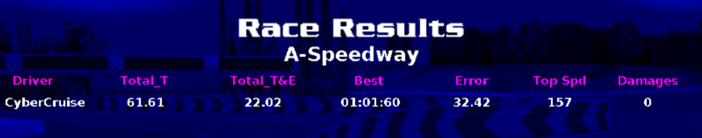
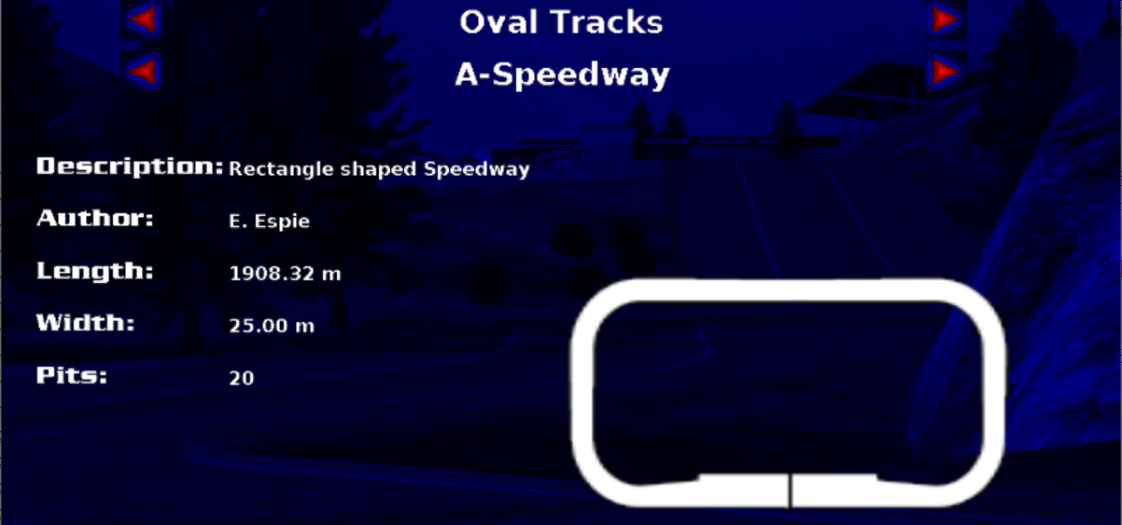
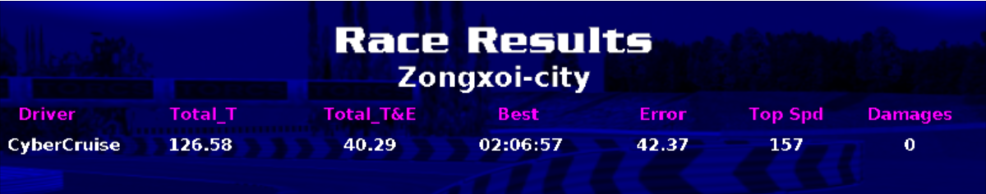
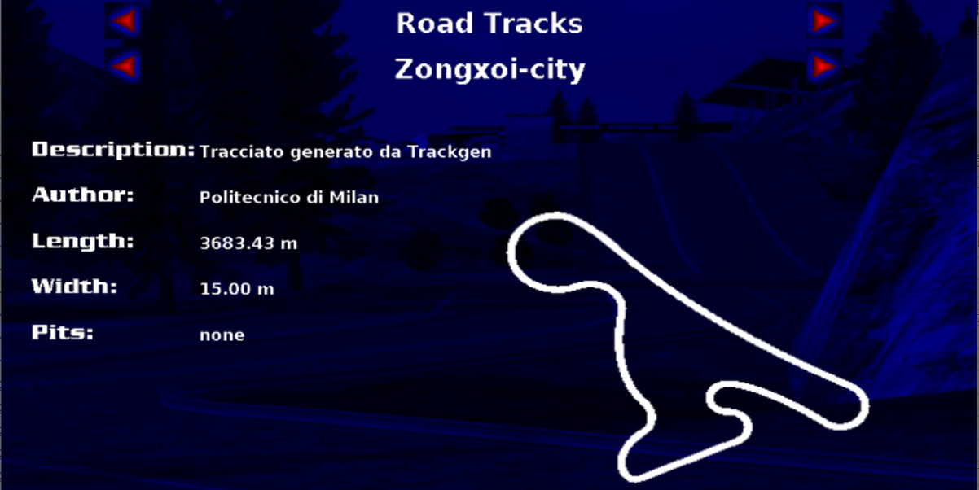
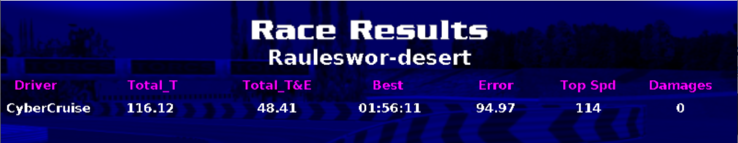
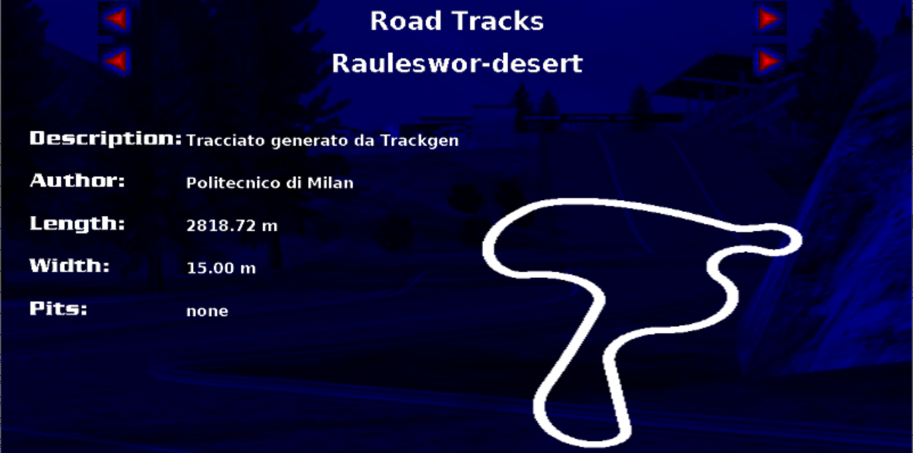

在A-Speedway、Zongxoi-city赛道中，Error较小，使得成绩较好；在Rauleswor-desert赛道中，Error较大，使得最终成绩排名并非很靠前，仍有很大改进的空间。
最终我们小组本次比赛获得了5.8分的成绩，排名第二。

七、讨论、心得
程序部分讨论：
1.新加变量与改动
在程序部分，我们新增了部分变量，从而应对精度模式。取三个固定的delta，两个不同的startpoint改为与speed的一次关系，且startpoint_far与路况相关，同时保留路况识别功能，以应对dirt赛道。
2.选取合适的 r 控制 expectedSpeed
使用startPoint、startPoint_far和三个不同的delta，算出不同的c，并选取最小的c.r来作为计算expectedSpeed中的r。
首先对路况进行分类，再对不同大小的r进行分类，计算相应的速度。整体速度较巡线一小了很多，总体控制在直道140左右，弯道70左右。
3.油门和刹车
PID参数沿用巡线一时调试出的值。首先对公路和沙地进行分类，并在控制油门和刹车时使用PID。在curSpeedErr相差过多时增加急刹，总体上加强刹车，增强速度控制。和巡线一相比，油门相对变小了，刹车相对变大了。
4.方向PID
较巡线一的方向PID，有大幅度的调整。对不同的r进行分类，从而取得不同的PID参数值。总体来说，为取得更好的精度，较巡线一P大幅度提高，D稍微减小。
5.stanley算法
在第一次精度实验中我们使用纯跟踪算法，但在第二次精度实验中采用stanley算法后我们发现stanley的效果要比纯跟踪要好，所以我们选择在最终的比赛里使用stanley算法。
在计算出Stanley角后，我们还单独为其添加了系数，以便于获得更好的控制效果。

心得：
巡线精度模式相比速度模式有很多的不同，对于我们来说是一次挑战。在课上学习了纯跟踪算法和stanley算法后，我们通过自己的努力，阅读老师给的参考文献，学会了这两种算法的C语言实现，加入到我们的实验代码中。精度实验相比之前的速度实验，要求速度更慢。我们在不断的调试的过程中，其实就是不断衡量总时间与总误差的取舍，最终做到Total_T&E更小。在11周的时间中，精度实验只用了两周，但最终我们取得了相当不错的成绩，大家的努力是值得肯定的！

实验报告

泊车实验
一、实验目的和要求 二、实验内容
三、实验工具 四、操作方法和实验步骤
五、算法框架与程序代码 六、实验结果与分析（必填）
七、讨论、心得

一、实验目的和要求
- 掌握CyberTORCS仿真平台的使用
- 理解新增的输入变量的确切含义
- 设计自己的泊车控制算法

二、实验内容
- 打开wtorcs_new.exe，选择CyberParking菜单，泊车赛道为Road Tracks中的CG Track3，单击“New Race”，观察最小样例程序的泊车过程。
- 根据泊车规则设计算法。泊车规则：将车泊入绝对坐标为(lotX, lotY)的车位，成绩计算：泊车时间*（1+10*偏差距离/车长），以下情况泊车失败：
- 泊车时有damage值大于1的碰撞，
- 没有到达规定里程（即开始计时的里程）就置位bFinished，
- 置位bFinished时车体速度大于0.2 km/h
- 最后车体的航向角和提供的lotAngle 之差超过10度
- 用Microsoft visual studio 2017打开driver_parking.sln，在driver_parking.cpp中的适当位置编写自己的跟车程序。

三、实验工具
CyberTORCS仿真平台、Microsoft visual studio 2017

四、操作方法和实验步骤
在 CyberTORCS 中进行车辆控制，主要需要使用两类变量：输入变量和输出变量。输入变量的作用是使程序得知当前车体的状态和道路的状态。而输出变量的作用是将计算后的控制结果作用于车上。
1、输入变量：
float midline[k][2] ：预瞄点，沿道路中线 k 米处的相对于当前车辆的 XY 坐标值，k<200。如 midline[10][0]表示沿道路中线前方 10 米处的点相对于当前车辆的 x 坐标， midline[10][1]表示 y 坐标。
float yaw 偏航角（弧度）
float yawrate 角速度（弧度/秒）
float speed 车速（公里/小时）
float acc 加速度（米/秒 2）
float width 道路宽度（米）
int gearbox 档位（-1~6）
float rpm 发动机转速（RPM）
float lotX 车位中心在绝对坐标系下的横坐标（米）
float lotY 车位中心在绝对坐标系下的纵坐标（米）
float lotAngle 车位朝向在绝对坐标系下的角度（弧度）
float carX 车辆中心在绝对坐标系下的横坐标（米）
float carY 车辆中心在绝对坐标系下的纵坐标（米）
float caryaw 车头朝向在绝对坐标系下的角度（弧度）
2、输出变量：
float * cmdAcc 油门命令，范围[0.0, 1.0]，0 表示不踩油门
float * cmdBrake 刹车命令，范围[0.0, 1.0]，0 表示不踩刹车
float * cmdSteer 转向命令，范围[-1.0, 1.0]，-1 表示顺时针打满
int * cmdGear 变速箱档位，范围{r,1,2,3,4,5,6}
3、变量含义：
角速度 yawrate：
yawrate>0: 小车正在逆时针旋转，即向左转
yawrate<0: 小车正在顺时针旋转，即向右转
偏航角 yaw：小车从当前朝向转过_yaw 即可和道路方向重合
yaw>0: 小车需要逆时针旋转
yaw<0: 小车需要顺时针旋转
转向指令*cmdSteer：
*cmdSteer>0: 逆时针打方向，即使小车向左转
*cmdSteer<0: 顺时针打方向，即使小车向右转
30m 远处的目标点的角度 degree = atan2(midline[30][0],midline[30][1]):
车辆中心指向 30m 远处的目标点的向量在车辆坐标系下，旋转角度 degree 后和车辆朝向重合
atan2>0: 目标逆时针旋转，即目标在车辆右方
atan2<0: 目标顺时针旋转，即目标在车辆左方

五、算法框架与程序代码
- 算法框架
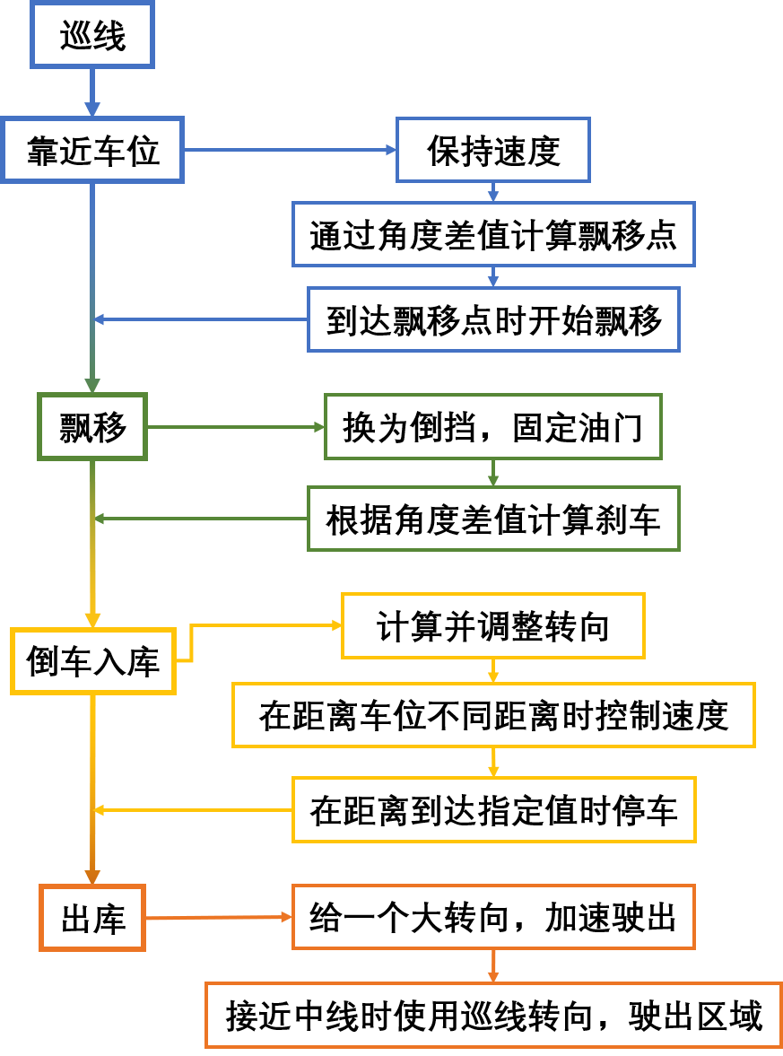
图3 泊车模式算法框架
- 程序代码
- 变量计算
//通过坐标计算出目前车辆距离车位的垂直距离fVerticalDis2Lot与水平距离fHorizontalDis2Lot
if (abs(_lotAngle) > (PI / 2 - 0.05) && abs(_lotAngle) < (PI / 2 + 0.05)) {
fVerticalDis2Lot = _carX - _lotX;
}
else {
float k = tan(_lotAngle);
float b = -k * _lotX + _lotY;
fVerticalDis2Lot = (k * _carX - _carY + b) / sqrt(k * k + 1);
}
fHorizontalDis2Lot = sqrt(fDis2Lot - fVerticalDis2Lot * fVerticalDis2Lot);
//通过车位与车辆的朝向角计算目前车辆与车位之间的角度差值angleDiff，由于
_caryaw与_lotAngle的范围为-PI-PI，因此需要分情况讨论
if (_caryaw > 0 && _lotAngle < 0)
angleDiff = _caryaw - (_lotAngle + 2 * PI);
else if (_caryaw < 0 && _lotAngle>0)
angleDiff = _caryaw + 2 * PI - _lotAngle;
else angleDiff = _caryaw - _lotAngle;

- 巡线至飘移点
//巡线
case StageDrive:
*cmdSteer = constrain(-1.0, 1.0, (_yaw - 8 * atan2(_midline[10][0], _midline[10][1])) / 3.14);
*cmdGear = 1;
*cmdAcc = 1;
*cmdBrake = 0;
if (fDis2Lot < 5000)
nCrtStage++;
break;
//靠近飘移点，由于我们希望在漂移结束时车辆能够在垂直距离上尽可能靠近车位，因
此飘移点的选取非常重要
case StageApproaching:
*cmdSteer = constrain(-1.0, 1.0, (_yaw - 8 * atan2(_midline[10][0], _midline[10][1])) / 3.14);
*cmdGear = 2;
if (abs(_speed) < 80)//控制速度为80
{
*cmdAcc = 0.5; *cmdBrake = 0.0;
}
else
{
*cmdAcc = 0; *cmdBrake = 0.2;
}
if (c.r > 490)//曲率大于490，可以视为直道
distance = 15.2;
else//弯道需要根据angleDiff确定飘移点
distance = 15.2 * sin(abs(angleDiff)) - 2.5*cos(abs(angleDiff));
if (abs(fVerticalDis2Lot) < distance)
nCrtStage++;
break;
distance用于指示飘移点，其实质为开始飘移时车辆中心距离车位中心的距离。对于直道，只需要通过重复实验就可以得到比较准确合适的distance，如示意图4：
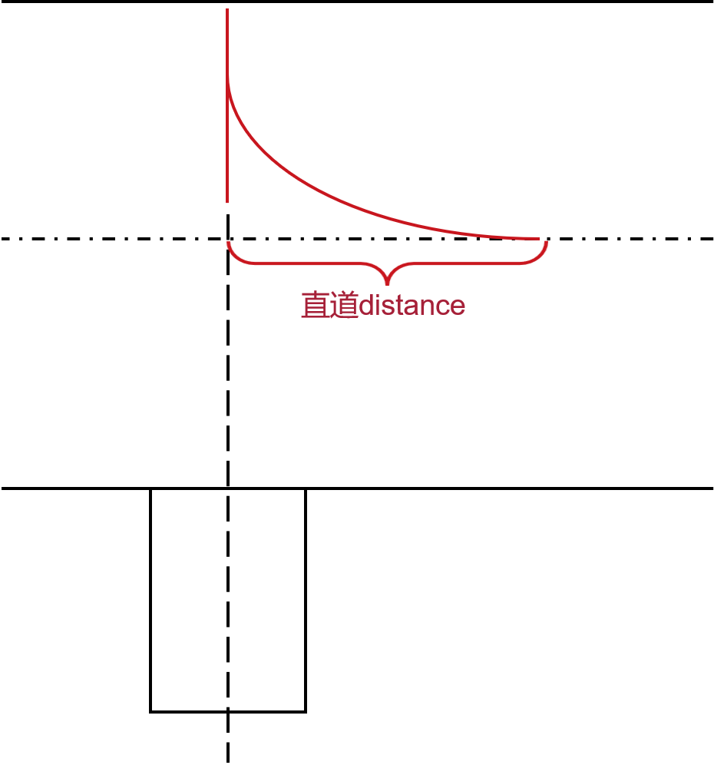
图4 直道distance示意图
而对于弯道，需要通过数学公式来推导合适的distance，如图5：
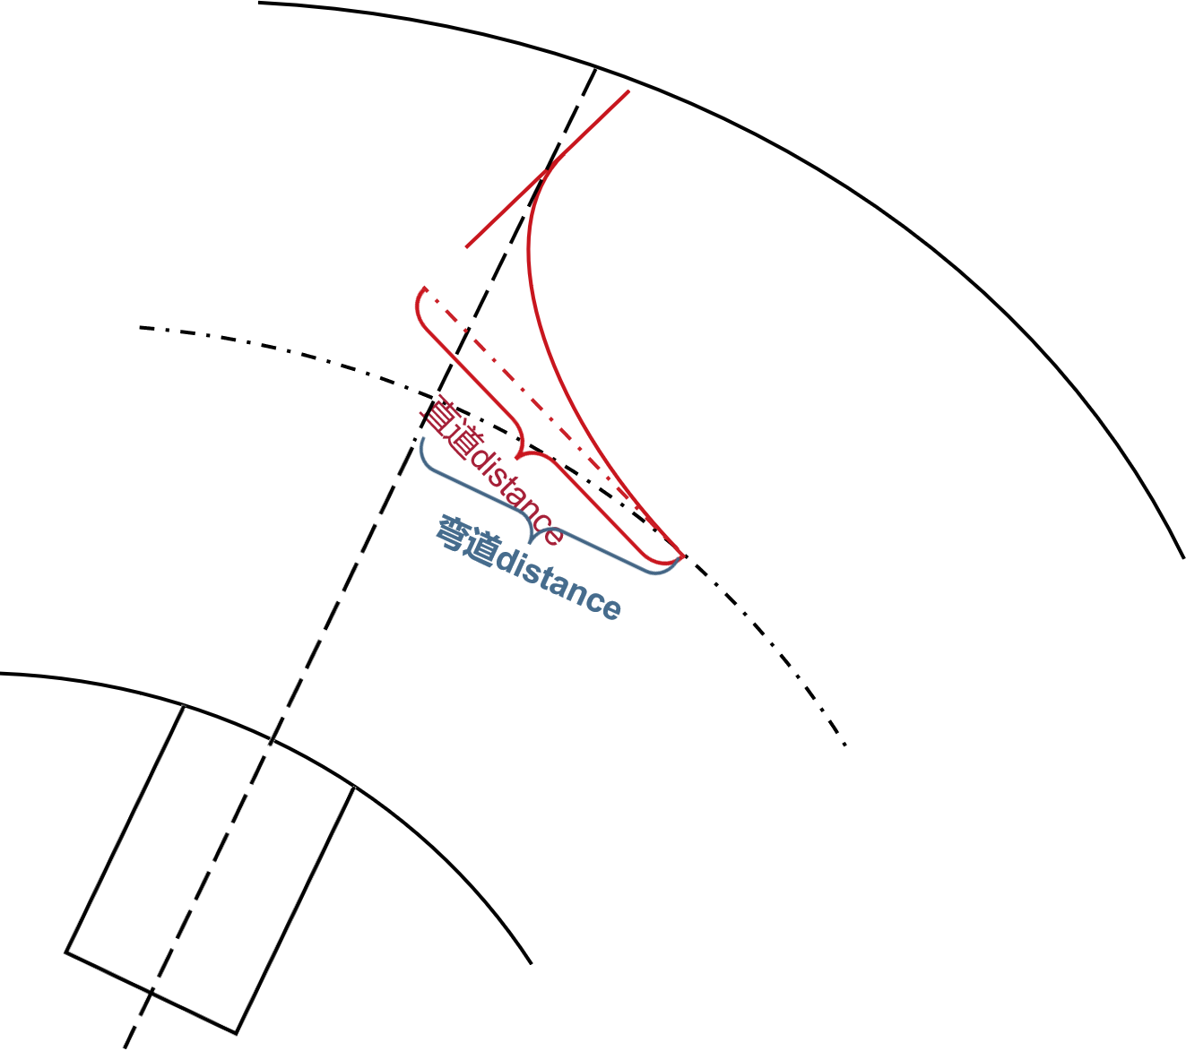
图5 弯道distance示意图
推导方法如图6，为直道distance，为弯道distance，为一常数，可以得到：

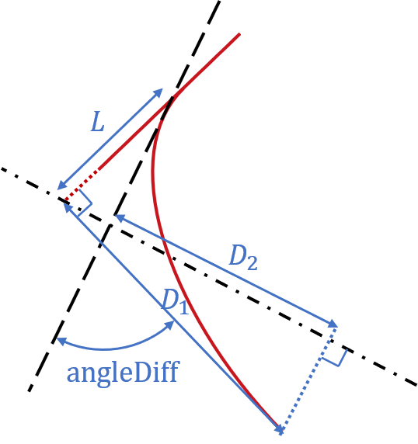
图6 弯道distance推导
- 飘移
case StageDrift://飘移
*cmdSteer = -1;
*cmdGear = -1;
*cmdAcc = 0.4;
*cmdBrake = 0.354 + brake;//brake为维持车头与车位中心线平行所需要的额外刹车
if (c.r > 490)
brake = 0;
else
brake = 0.055 * (PI/2-abs(angleDiff));//根据angleDiff调整brake
if (_speed < 4)
nCrtStage++;
break;
- 倒车入库
case StagePosition://调整位置
static float X = fVerticalDis2Lot;
*cmdSteer = constrain(-1, 1, 40 / PI * angleDiff - 3 * fVerticalDis2Lot);//参考
第二小组的stanley算法，感谢第二小组的分享！
*cmdGear = -1;
if (_speed < -30) {//控制速度为30
*cmdAcc = 0.0; *cmdBrake = 0.2;
}
else {
*cmdAcc = 1; *cmdBrake = 0.0;
}
if (fDis2Lot < 30)
nCrtStage++;
break;
case StageEnterLot://进入车库
*cmdSteer = constrain(-1, 1, 40 / PI * angleDiff - 3 * fVerticalDis2Lot);
*cmdGear = -1;
if (fHorizontalDis2Lot > 2)
{
if (abs(_speed) > 20)
{
*cmdAcc = 0;
*cmdBrake = 0.5;
}
else
{
*cmdAcc = 0.2;
*cmdBrake = 0;
}
}
else if (fHorizontalDis2Lot > 1.2)
{
if (abs(_speed) > 14)
{
*cmdAcc = 0;
*cmdBrake = 0.6;
}
else
{
*cmdAcc = 0.2;
*cmdBrake = 0;
}
}
else if (fHorizontalDis2Lot > 0.5)
{
if (abs(_speed) > 7)
{
*cmdAcc = 0;
*cmdBrake = 0.6;
}
else
{
*cmdAcc = 0.3;
*cmdBrake = 0;
}
}
else if (abs(fHorizontalDis2Lot) > 0.1 && reach == 0)
{
if (abs(_speed) > 5)
{
*cmdAcc = 0;
*cmdBrake = 0.4;
}
else
{
*cmdAcc = 0.2;
*cmdBrake = 0;
}
}
else
{
if (abs(_speed) < 0.18)
{
*cmdAcc = 0.2;
*cmdBrake = 0;
}
else
{
*cmdAcc = 0;
*cmdBrake = 0.6;
}
if (abs(fHorizontalDis2Lot) < 0.005) reach = 1;//reach=1代表已到指定位置
if (abs(_speed) < 0.2 && abs(fHorizontalDis2Lot) < 0.005)
{
*bFinished = true;
nCrtStage++;
}
if (fHorizontalDis2Lot > 0.005 && reach == 1&&abs(_speed)<0.2)//如果超过了
指定位置
{
*bFinished = true;
nCrtStage++;
}
}
break;
首先我们根据不同的fHorizontalDis2Lot将入库分为不同阶段，并且在每个阶段都严格控制车辆的速度。为了保证最终泊车的精度，我们牺牲了一点时间，让小车在接近停车点时速度控制为0.2，并以此速度逐渐接近车位中心，以此达到较好的泊车精度。
- 出库
case StageBackToRoad:
*cmdSteer = 1;
*cmdGear = 1;
if (_speed > 50) {
*cmdAcc = 0; *cmdBrake = 0.1;
}
else {
*cmdAcc = 0.55; *cmdBrake = 0;
}
if(abs(angleDiff)>1.4)
nCrtStage++;
break;
case StageLeave:
*cmdSteer = constrain(-1.0, 1.0, (_yaw - 8 * atan2(_midline[25][0], _midline[25][1])) / 3.14);
*cmdGear = 1;
*cmdAcc = 0.9; *cmdBrake = 0;
break;

六、实验结果与分析
在给出的10个车位中，我们的算法都取得了很不错的成绩，再牺牲了少量时间的情况下达到了很高的精度，而且算法对于不同曲率的泊车道路都有着不错的泛化性。
表1 泊车成绩
泊车位 | 泊车点曲率 | Parking Time | Parking Error | Total Score
1 | 500 | 7.94 | 0.0398 | 8.585
2 | 500 | 7.46 | 0.0452 | 8.148
3 | 90 | 7.52 | 0.0356 | 8.074
4 | 150 | 7.69 | 0.0762 | 8.897
5 | 150 | 7.92 | 0.0426 | 8.609
6 | 500 | 8.26 | 0.0499 | 9.101
7 | 100 | 7.76 | 0.0321 | 8.275
8 | 500 | 7.61 | 0.0713 | 8.717
9 | 500 | 7.55 | 0.0180 | 7.838
10 | 500 | 7.95 | 0.0297 | 8.442
最终的未知泊车位中，我们也获得了8.074的好成绩，取得第一名。
虽然能取得未知车位第一名的成绩有着运气的因素，但是这也是我们算法较好表现的一个证明。但是依然需要指出的是，在面对同样为直道的车位1、2、6、8、9、10时，最终的成绩也有着较大的区别，说明我们的算法仍然不是一个非常稳定的算法，具体的差别主要体现在了时间上面，因此我们牺牲少量时间以换取精度的策略也并非是很好的方法，在面对倒车距离较长的情况下就会出现很大的差别，因此可以在此方面更加改进。
七、讨论、心得
程序部分讨论：
在泊车实验中，我们首先需要思考的便是车头入库还是车位入库，在思考了两种方式不同的区别以及经过了实践的测试之后，我们采用了具有风险性的漂移入库，即在将要到达车库的时候向右打满、在车尾差不多正对车库的时候再向后倒入的方式。在入库的过程中由于急刹会带来较大的误差，而单纯采用刹车控制并不能很好的适应所有车位，因此我们将整个过程分为了好几个阶段，并在每个阶段控制倒车的速度，在最后阶段也通过算法将误差控制在最小。虽然针对不同的车位程序都有着较好的表现，但是它依然只适用于CG track3这一个赛道。在展示的时候老师与助教也提到了，我们的算法实际上也是在赛道固定的情况下合理地忽略了很多需要考虑的情况，而且算法本身也并非完美。实际情况远比此来的要更加复杂，需要考虑的更多，目标也从我们所追求的成绩转变为了绝对的安全，这也是我们在上完课程之后值得去深思的问题。
心得：
在杨主管清晰的代码模板的基础上，虽然接受的时间较短，但泊车实验进行的比预期顺利。我们进行了大量的数据分析，每一次算法设计的修改都要投入大量心血，才确定了各项参数的最佳值，这其中我们体会到一定要善用工具，遇到大量的数据，一定要学会将反馈进行合适的可视化，才能对参数确定起到事半功倍的效果；而且有些看似无关的因素可能也存在着拟合关系，如果不事先考虑到的话后续可能导致返工，增加工作量。同时我们活学活用，善于学习其他小组的闪光点，将巡线精度模式所学的stanley算法也运用到泊车实验中。总之，取得了如此的成绩，是我们共同努力的体现。

小组分工、个人心得体会与课程建议

5.1小组分工
林鼎：MVP ,算法设计主力，大胆创新人士。
李厚霖：算法设计与修改，提供宝贵意见。
张一帆：文艺工作者，总结视频和大部分的ppt制作，提供意见并呐喊加油。

5.2 个人心得体会与课程建议
组员一（李厚霖）：
在《控制导论》这门课上，我收获到了很多，有新鲜的知识，合作共享的精神、真挚的友情，是从入学以来最令我难忘的课之一。在这门课上，杨老师和助教们循循善诱，谆谆教诲，教会了我们很多东西。每周一次的实验任务，三次比赛，都让我在其中体会到了挑战与乐趣并存。
很感谢老师和助教们的指导，我们小组三个成员的共同努力付出，在课程中我们收获了不错的成绩：小组汇报得到了同学们的认可，并有参考和借鉴的价值；获得两项成就（“一直被模仿”、“论泊车，我们是专业的”）。当然最重要的是我真正学会了如何进行小组合作，同时体会到了分享和开源的意义和价值。
最后，衷心祝愿《控制导论》这门课越来越好，老师助教们论文多多。
改进建议：总的来说，本课程的内容安排以及任务都已经算是相当完善了，感觉暂时想不到有什么改进建议。

组员二（林鼎）：
心得体会：
整个课程下来，我不仅收获了良师益友，收获了在取得好成绩时的喜悦，也收获了在今后对我大学课程乃至人生都有价值的经验。在整个算法调试的过程中，我们面对最多的往往就是海量的数据，一次次的尝试，一次次的思考，一次次的创新，我们有过失落，有过烦躁，但当苦尽甘来后的喜悦来临时，我也会发现成功是如此美妙。做科研，真的要学会耐得住寂寞，经得起重复的工作，但也要能在其中不断学习，不断创新，在团队中不断合作，不断探讨，才能有回首时，觉得一切都是宝贵的价值的欣慰。
作为自动化系的学生，我也是第一次如此深切地感觉到了“自动化”的魅力，我也深刻认识到了“反馈”是多么重要——速度与油门有着反馈，位置与方向之间有着反馈，我与队友、同学之间有着反馈，我与我的生活之间，亦有反馈。“控制”，它优化的不只是算法，也更是有我们的生活，我们自身。
课程建议：
1、安排的话感觉可以在接触算法的第一节课上多讲一些，一开始看到算法感觉无从下手，只能修改速度，如果要将算法看懂消耗的时间比较多，对其进行修改的时间相对就少了一些。
2、泊车比赛可以延续之前比赛方法，使用三个车位进行排名赋分。
3、泊车可能可以再适当增加一些难度，比如车位不一定是垂直于赛道，可以斜置。（但是使用沙地赛道等增加难度的方式感觉不必）

组员三（张一帆）：
从初识到结课，我们三位组员从陌生到熟悉，在自己专业里找到了真正可以互相信任的朋友。在一周周的任务中，我们大胆创新，不断完成挑战，默契度不断增高。一次次作业成绩的公布，一次次比赛成绩的震惊，都是我们慢慢成长的标志。我们抓住了线下上课时最后一次小组汇报的机会，积极分享我们的经验并获得了其他小组的肯定，同时我们也感谢给我们提供经验分享的小组。最终比赛的成功，离不开我们三个人的共同努力，也夸一夸最终获得两项成就（“一直被模仿”、“论泊车，我们是专业的”）的我们。总之，感谢老师和助教的指导，控制导论不只是一门学知识的课，更重要的是享受其中的欢乐和友谊！
对于课程建议，希望明年老师在比赛时可以用更多从官网下载的奇特的赛道，有更多“不可预测性”！也希望杨明老师可以坚持开设这门充满欢乐的课程，让自动化的学弟学妹们享受这其中的过程！

